2021-2022 уч.г.

ВСЕРОССИЙСКАЯ ОЛИМПИАДА ШКОЛЬНИКОВ
ПО ОБЩЕСТВОЗНАНИЮ
ШКОЛЬНЫЙ ЭТАП
7 КЛАСС
Время выполнения – 60 минут
Максимальный балл – 63

- Выбрать все верные ответы и записать в таблицу (Всего - 10 баллов)

1. Общественными (социальными) являются отношения между:
а) человеком и природой б) техникой и природными веществами
в) природными условиями и способом деятельности г) между соседями по дому
д) между одноклассниками
2. Совокупность качество человека, которые приобретаются им процессе жизни в обществе, в деятельности и общении с другими людьми – это …:
а) сознание б) деятельность в) индивидуальность
г) личность д) самостоятельность
3. К обязанностям граждан Российской Федерации не относится:
а) соблюдать законы б) платить налоги в) участвовать в выборах
г) защищать Отечество д) беречь памятники истории и культуры
4. Потребность в общении с другими людьми – часть потребностей…:
а) биологических б) социальных в) духовных
г) естественных д) экзистенциальных
5. Права человека:
а) зависят от возраста б) неотчуждаемы и неделимы
в) зависят от национальной принадлежности г) зависят от наличия гражданства
6. К основным стадиям движения продукта на рынке не относят:
а) производство; б) обмен; в) утилизация;
г) потребление; д) распределение.
7. Элементами формальных социальных нормами являются:
а) религиозные нормы б) традиции и обычаи
в) законы г) моральные нормы и ценности
8. Проявлением противоправного поведения является:
а) посещение тренажерного зала б) конструирование моделей самолетов
в) нанесение телесных повреждений г) употребление наркотиков
д) коллекционирование марок
9. Внутренней дисциплиной можно считать:
а) правила поведения учащихся школы б) законы государства
в) контроль со стороны родителей г) самоконтроль
10. На размер оплаты труда влияют такие факторы, как:
а) качество и количество труда б) уровень квалификации
в) востребованность товара на рынке г) условия труда

1 | 2 | 3 | 4 | 5 | 6 | 7 | 8 | 9 | 10

- Что является лишним в ряду? Объясните свой выбор. (Всего - 15 баллов; 1 балл – за правильно названное лишнее слово, 2 балла - за объяснение)

1. Народность, каста, род, племя
_____________________________________________________________________________
2. Искусство, наука, здравоохранение, образование
_____________________________________________________________________________
3. Традиция, право, мораль, санкция
_____________________________________________________________________________
4. Область, край, Нижний Новгород, республика
_____________________________________________________________________________
5. Получение Нобелевской премии, получение звания Герой России, бурные аплодисменты, получение именной стипендии

- «Да» или «нет»? Рядом с номером каждого утверждения напишите «да», если вы согласны с утверждением, или «нет», если не согласны. (Всего - 5 баллов; по 1 баллу за каждый правильный ответ)

1. Культура – это вторая природа, мир, который человек создает вокруг, чтобы поддержать себя в своем искусственном, т.е. человеческом состоянии.
2. Самое раннее упоминание о правах и о защите прав человека содержится в законах царя Хаммурапи.
3. Глобальные проблемы угрожают жизни людей тех стран, где они проявились больше всего.
4. Аристотель делил государства на справедливые и несправедливые.
5. Труд в отличие от общения является потребностью человека.

- Прочитайте текст и выполните задание.

В одной из своих работ американский социолог Д. Белл писал: «Современными «пособиями по этикету» являются кино, телевидение, реклама. Однако в то время как реклама только стимулирует запросы, другие средства связи выполняют более деликатную роль в развитии новых общественных навыков.
Они «развивают» народные вкусы, предоставляя затем целому ряду специальных организаций удовлетворение утончившихся вкусов… Хотя сначала эти перемены касаются лишь внешних сторон жизни - манер, мод, вкусов, питания, развлечений, - однако рано или поздно их влияние начинает сказываться и на таких основных факторах, как вопросы семейного авторитета и общественные ценности…»

1) Какое влияние на нашу жизнь оказывают средства массовой информации (СМИ), по мнению автора? 2) Опираясь на текст и свой опыт приведите по два примера положительного и отрицательного влияния СМИ на подростков. (Всего – 6 баллов; ответ на вопрос – 2 балла и по 1 баллу за каждый правильный пример).
1)______________________________________________________________________________________________________________________________________________________________________________________________________________________________________________________________________________________________________________________________________________________
2)__________________________________________________________________________________________________________________________________________________________________________ ____________________________________________________________________________________________________________________________________________________________________________
____________________________________________________________________________________________________________________________________________________________________________

- Прочитайте высказывания известных людей. В каждом случае несколько высказываний посвящены одному обществоведческому понятию (в цитатах само понятие заменено звѐздочками). (Всего – 6 баллов; по 2 балла за каждый правильный ответ)

Высказывание | Понятие
*** — худшая из всех политических систем, но лучшей не дано (Николай Бердяев)  *** — это не власть большинства, а защита меньшинства (Альбер Камю)  *** — это не власть большинства, а защита меньшинства (Альбер Камю) | 1.
Быть *** — это значит быть самостоятельным источником действия (Эмиль Дюркгейм)  *** есть существование, способное отделиться от себя, стать открытой другому (Эмманюэль Мунье)  *** может быть понята лишь как акт, она противоположна пассивности, она всегда означает творческое сопротивление. Акт всегда есть творческий... (Николай Бердяев) | 2.
*** должен платить налоги с тем же чувством, с каким влюбленный дарит своей возлюбленной подарки (Новалис)  Нужно сначала быть плохим ***, чтобы сделаться затем хорошим рабом (Шарль Монтескье)  *** должен властвовать над своим государством (Аристотель) | 3.

6. Рассмотрите представленные ниже изображения. Что их объединяет? Заполните схему, указав общую для всех изображений категорию (обобщающее понятие), а также составляющие элементы. Всю информацию внесите в соответствующие ячейки. (Всего – 10 баллов; 2 балла за указание обобщающего понятия и по 2 балла за каждое верное заполнение ячейки).
 А 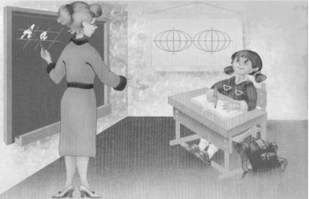 Б

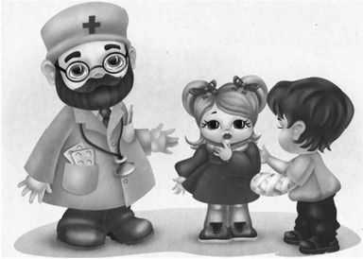 В 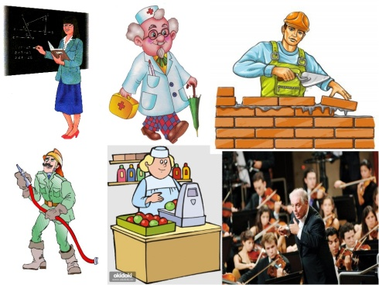 Г

Г.
А.

Б.
В.

7. Перед вами 4 фрагмента сказок А.С.Пушкина. во всех этих отрывках отразилось одно социальное явление. 1) Назовите это явление.(1 балл) 2) Дайте ему определение.(2 балла) 3) Каждый фрагмент отражает определенный вид данного явления. Назовите каждый вид, записав его в таблицу, напротив порядкового номера фрагмента, в котором данный вид отразился.(по 2 балла за каждый правильно указанный вид). (Всего - 11 баллов).

1. Попроси ты от меня
Хоть казну, хоть чин боярской,
Хоть коня с конюшни царской,
Хоть пол-царства моего.
2. Делать нечего: бояре,
Потужив о государе
И царице молодой,
В спальню к ней пришли толпой.
Объявили царску волю ‒
Ей и сыну злую долю,
Прочитали вслух указ,
И царицу в тот же час
В бочку с сыном посадили,
Засмолили, покатили
И пустили в окиян ‒
Так велел-де царь Салтан.
3. Как царица отпрыгнёт,
Да как ручку замахнёт,
Да по зеркальцу как хлопнет,
Каблучком-то как притопнет!..
«Ах ты, мерзкое стекло!
Это врёшь ты мне назло…»
4. Князь ей в ноги, умоляя:
«Государыня-родная!
Выбрал я жену себе,
Дочь послушную тебе.
Просим оба разрешенья,
Твоего благословенья:
Ты детей благослови
Жить в совете и любви».
Над главою их покорной
Мать с иконой чудотворной
Слёзы льёт и говорит:
«Бог вас, дети, наградит».

1) _____________________________________________________________________________
2) _____________________________________________________________________________
3)
Номер фрагмента | Вид явления
1
2
3
4

ВСЕГО: _________________________

